Муниципальное бюджетное дошкольное образовательное учреждение
Починковский детский сад № 2

Методическая разработка сценария детско-родительского мероприятия

Мастер-класс с родителями и детьми младшей группы
«Карандаши наши друзья»

Анощенкова Мария Николаевна, старший воспитатель

Починки
2025
Пояснительная записка
Недостаточное внимание родителей к правильному положению карандаша в руке у малыша при рисовании ведет к формированию неправильного графического навыка у детей дошкольного возраста, а в дальнейшем и проблемы с почерком в школе.
Таким образом, проблема формирования правильного графического навыка стоит достаточно остро. Необходимо обратить внимание родителей на важность процесса формирования навыка «правильно держать карандаш». Именно поэтому было решено углубленно работать совместно с родителями над темой: «Держим карандаш правильно». Для этого был организован мастер-класс с родителями и детьми младшей группы «Карандаши наши друзья»
Цель: демонстрация игровых упражнений и правильного положения карандаша в руке, направленных на формирование стойкого навыка при выполнении графических работ.
Задачи:
- обратить внимание родителей на то, что развитие руки при письме (положение карандаша) тесно связано с правильным положением ложки в руке во время приема пищи;
- познакомить родителей с двумя главными направлениями в работе: 1) работа с листом бумаги; 2) работа с карандашом;
- наглядно про демонстрировать применение игровых упражнений и приемов в правильном и своевременном формировании графических навыков у детей дошкольного возраста.
Используемые методы обучения:
-словесные (беседа, рассказ)
- практические (тренировочные упражнения);
- наглядные (иллюстрации)
Участники: педагоги, воспитанники младшего возраста(3-4года), родители
Материалы и оборудование: различные карандаши (трехгранные, с «канавками» - большие и маленькие); листы с «помогалочкой», «секретные» салфетки; набор «Мой первый карандаш»; набор «Моя первая ручка»; карандаши и ручки для леворуких детей; различные насадки на карандаши, формирующие правильное положение пальцев при работе с карандашом, схемы-плакаты «Сижу правильно», «Пишу правильно!», тетради «Первый урок», книги
Ход мероприятия
Родители вместе с детьми сидят за столами.
Педагог: добрый день, уважаемые родители. Прошел уже год, как ваши детки пришли в наш детский сад. Они были совсем маленькими и практически ничего не умели делать самостоятельно. Вспомним как это было. Все внимание на экран.
Просмотр видеоролика «Как это было»
Педагог: но наша систематическая работа над формированием различных навыков дала свои результаты. Ребята уже многому научились: самостоятельно одеваться, раздеваться, пользоваться туалетом, мыть ручки, умываться, пользоваться столовыми приборами, заниматься, пользоваться карандашами, фломастерами, кисточками.
Но, не все ребята умеют правильно держать карандаш. И не все взрослые обращают на это внимание, мотивируя это тем, что пока ребенок еще маленький, а подрастет – сам научится. Но! Как же он научится, если мы, взрослые, не будем его этому учить? Умение пользоваться карандашами, ручкой, фломастерами, нужно прививать ребенку систематически.
Как научить ребенка правильно держать карандаш? Как выглядит правильный захват карандаша? Какие использовать упражнения и занятия для развития пальчиков малыша? Верно ли, что от того, насколько правильно ребенок держит карандаш, ручку, зависит и его почерк, и его осанка? Все эти вопросы ставят перед собой заинтересованные родители и педагоги.
Для начала решим, действительно ли необходимо научить ребенка правильно держать карандаш. Учителя начальной школы обращают внимание на то, что это важно, потому что при правильной позиции пальцев рука меньше устает. Это абсолютно верно, так как если указательный палец наверху, то на него приходится основная нагрузка, а от лучше всех приспособлен для выполнения мелких и точных движений.
Знакомить малыша с тем, как нужно держать карандаш, мы можем с того момента, когда он начинает использовать карандаш или кисточку по назначению, тогда нужный навык формируется автоматически. Если же ситуация запущена и малышу уже 4,5,6 лет, то придется действовать сразу в нескольких направлениях.
Рассмотрим основные правила при формировании у детей правильного навыка.
Первое и самое главное – необходимо создать положительную мотивацию для усилий ребенка, чтобы он сам был заинтересован (и очень сильно) в достижении цели. Для этого маме и педагогу нужно будет подключить всю свою смекалку, ведь только она знает, что привлечет малыша. Может быть, это пример старшего ребенка – школьника, или пример родителя или любого взрослого человека, или ссылка на то, как пишут все взрослые, или обещание подарить настоящую школьную ручку, или это какой-то любимый герой, который расскажет и покажет правильный пример. Так же можно рассказать придуманный рассказ, например, о том, что карандаш – это корабль, а пальцы – капитан, старший помощник и боцман и у каждого из них своя работа и свое место на корабле.
Фантазируйте, пробуйте – все в ваших руках. И, главное, не забывайте хвалить и поддерживать малыша, не жалейте для этого эмоций, искренне радуйтесь его достижениям.
Второе – привлекайте на свою сторону и сделайте союзниками всех взрослых, которые имеют отношение к письменной и рисовальной деятельности ребенка, чтобы и они поддерживали его усилия и старания.
И наконец, третье – чисто технические средства, заставляющие правильно располагать пальцы на карандаше: трехгранные карандаши и ручки, специальные насадки на карандаш, и еще ряд подручных средств, которые мы сегодня рассмотрим и попробуем применить.
Большинство детей сначала учатся держать карандаш в кулаке, захватив его всей ладонью. Чтобы правильно формировать навык правильного держания карандаша можно использовать обычные мелки. Неудивительно, что некоторые трехлетние малыши держат мелки щепоточкой. Порисуйте такими мелками недельку-другую (активно!). Малыш привыкнет держать предмет для рисования пальчиками. А потом попробуйте вернуться к карандашам. Обратите внимание ребенка на то, как он держал мелки, и скажите, что так же можно держать и карандаш.
Если опять начнет держать в кулачке, можно вернуться назад – использовать только мелки. И порисуйте ими еще пару недель.
Это достаточно трудный процесс. И не у всех все сразу получается. Но над этим необходимо работать. И я призываю вас, быть нашими помощниками и обращать на этот процесс внимание дома. Помогать ребенку, поправлять его, напоминать, чтобы он взял карандаш правильно. Именно совместная систематическая работа над данным процессом поможет закрепить этот навык у детей. Посмотрите на картину, которая находится у нас в группе. На ней изображен процесс, как нужно правильно держать карандаш
Рассматривание картины «Держи карандаш правильно!»
Педагог: Важно следить, чтобы ребенок держал карандаш в «правильной» руке, т.е. если он правша – в правой, а если левша – в левой.
Обычно малыши очень крепко сжимают карандаш. Пальцы потеют и быстро устают. В этом случае нужно сделать упражнение на расслабление. Хорошо помогают научить ребенка расслаблять пальцы занятия с красками. Когда ребенок работает с кистью, то он расслабляет пальцы, делая широкие мазки.
Ну и конечно, развиваем мелкую моторику (шнуровки разного рода, перекладывание мелких предметов, наклейки и аппликации, пальчиковая гимнастика, различные виды рисования (пальчиками, мелками, палочками на песке, кисточкой по воде и т.п.))
Необходимо развивать пальчики малыша. Давайте ребенку отщипывать пластилин, катать его пальчиками и лепить на доску. Поиграйте в «Золушку»: смешайте разные крупы и рассортируйте их по видам. Важно научить его напрягать и расслаблять пальцы, для этого полезны разнообразные пальчиковые игры.
Сделайте так, чтобы ребенку было интересно учиться. Приобретите для занятий различные раскраски с любимыми героями.
Обратите особое внимание на то, как сидит ваш малыш при рисовании. Он должен знать правила:
- Сидеть прямо;
- Придерживать листок рукой, свободной от рисования;
- Локти не должны быть прижаты к телу и не должны висеть.
- Рисовать правильно без напряжения с правильным нажимом карандаша.
Педагог: давайте закрепим наши простые советы и посмотрим небольшой видеоролик: «Держим карандаш правильно!»
Просмотр видеоролика «Держим карандаш правильно!»
Педагог: а сейчас предлагаю посмотреть и практически попробовать некоторые приемы, которые помогут сформировать правильный графический навык
- Метод «Пинцета». Карандаш нужно держать свободной рукой перпендикулярно поверхности стола, а пальчиками пишущей руки захватить карандаш сверху, словно пинцетом. Все три пальчика должны проскользить вниз по карандашу до такого положения, в котором будет удобно им пользоваться.
- Упражнения с салфеткой. Простую бумажную салфетку нужно сложить в несколько слоёв и попросить ребёнка прижать её безымянным пальцем и мизинцем к ладони. Три «рабочих» пальчика осуществляют правильный захват, а два «свободных» вынуждены держать салфетку и не могут случайно помешать.
- Метод «Метки». На верхней фаланге (ближе ко второй) среднего пальчика нужно нарисовать любой знак: красную точку, сердечко, звёздочку и т. п.. Такой же знак нужно нарисовать и на карандаше на высоте около 1,5 см от его кончика. Когда карандаш попадает в ручку ребёнка, эти метки должны совпасть.
- Метод «Резиночки». Такой способ помогает приучить ребёнка держать карандаш под нужным углом. На запястье руки нужно накинуть резинку (канцелярскую, для денег), затем перекрутить её, сделав маленькую петельку, и эту петельку зафиксировать на карандаше (набросить на верхнюю часть и подвинуть ближе к середине).
- С помощью игры в Дартс. Дротики обычно бросают тремя пальцами. Так, на примере этой игры, ребёнок сможет понять принцип правильного захвата карандаша и подготовит руку к письму.
- С помощью носка. В носке или варежке нужно прорезать небольшое отверстие, чтобы туда пролезали только три «рабочих» пальчика. Когда такой носок будет на ручке, безымянный пальчик и мизинец будут спрятаны внутри и не смогут мешать.
Педагог: Давайте сейчас попробуем упражнение с салфеткой.
- Возьмем салфетку и разделим ее пополам. Если взять целую, она будет слишком большой для маленькой детской руки. Поэтому используем половину.
- Салфетку нужно зажать безымянным пальцем и мизинцем. Посмотрите, как это сделано на рисунке, и помогите ребенку сделать так же.
- Затем попросите малыша взять остальными тремя пальцами карандаш. Напомните, что салфетка при этом должна оставаться в зажатой руке.
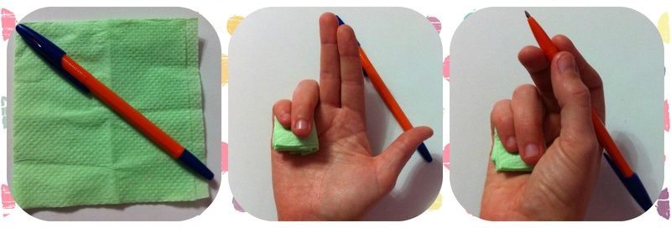

Удивительно, но пока салфетка зажата мизинцем и безымянным пальцем, ребенок спокойным образом держит ручку или карандаш правильно.
Попробуйте сами и с ребенком раскрасить картиночки, которые приготовлены у вас на столах.
Практическое выполнение упражнения с салфеткой.
Педагог: А теперь попробуем прием с канцелярской резинкой. У вас на столах есть листы с «помогалочкой», там изображена последовательность. Давайте вместе попробуем этот метод.
Практическое выполнение упражнения с резинкой.
Педагог: а еще вам на память я приготовила памятки «Держи карандаш правильно!» Они будут вам напоминать, как это делать правильно.
И еще подарю вам вот такие насадки на карандаши, формирующие правильное положение пальцев при работе с карандашом.
Всем спасибо за совместную работу. Призываю вас вместе работать над формированием графического навыка у детей! До свидания!
ПРИЛОЖЕНИЕ
1.
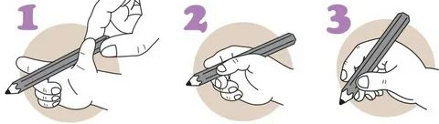
2.
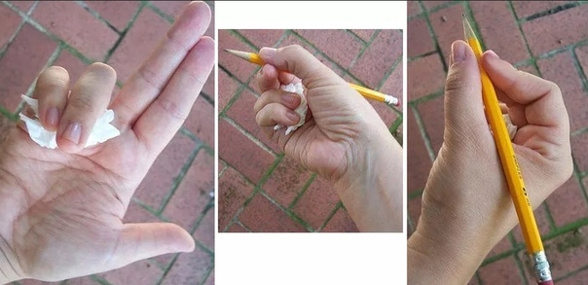
3.
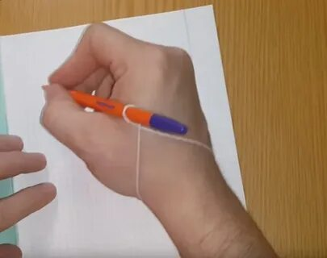
4.
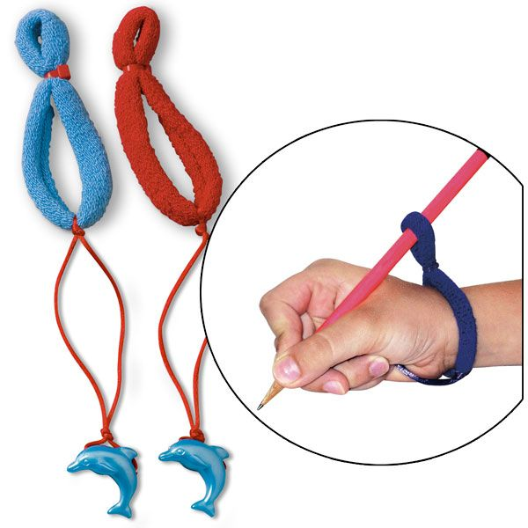
5.
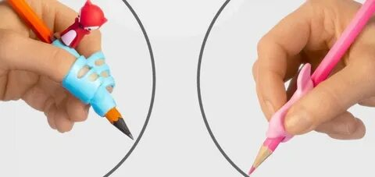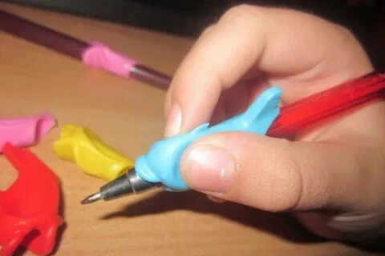
6.
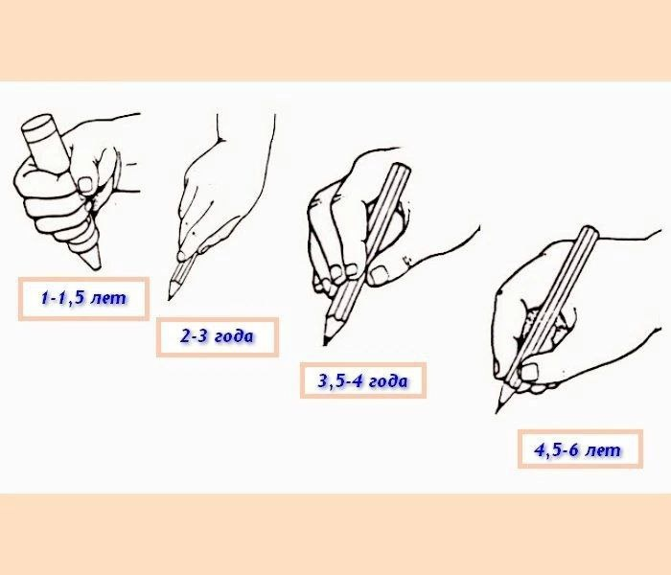
7.
